Лучшие педагогические практики работы
в муниципальных учреждениях дополнительного образования
по независимой оценке качества образования

Муниципальное учреждение дополнительного образования «Центр детского творчества» Ленинского района города Саратова
Капнист Н.Н., методист МУ ДО «ЦДТ»
Ленинского района города Саратова

МУДО «Центр детского творчества» Ленинского района города Саратова с 2016 года осуществляет инновационную деятельность в рамках региональной площадки по теме «Социально-педагогическое партнерство в условиях сетевого взаимодействия как ресурс повышения качества образовательного процесса в учреждениях дополнительного образования».
Эффективной деятельности инновационной площадки на базе ЦДТ по данной проблематике способствует накопленный педагогическим коллективом опыт работы в экспериментальном режиме с 2005 года по 2007 год (тема «Организация развивающего образовательного пространства в условиях Центра детского творчества») и с 2007 года по 2011 год («Педагогическая поддержка учащихся в условиях дополнительного образования»), проводимый в учреждении мониторинг внутренней системы оценки качества образования, обширная электронная база методических материалов, участие в конкурсном движении педагогических работников (региональный этап всероссийского конкурса «Сердце отдаю детям», очный этап всероссийского конкурса «Педагогический дебют), а также самого учреждения.
С 2013 года ЦДТ участвует в международных и всероссийских сертификационных конкурсах «ССИТ» (Система добровольной сертификации информационных технологий). Эти конкурсы дают возможность учреждению принять участие в процедуре независимой оценки качества образования, которая направлена на получение сведений о деятельности учреждения, осуществляющего образовательную деятельность, о качестве подготовки учащихся и реализации образовательных программ.
В конкурсных мероприятиях в рамках ССИТ (Международный конкурс рисунков и прикладного творчества «Зима-2016»; Международный детско-юношеский конкурс рисунка «Красная ромашка»; Всероссийский детско-юношеский конкурс рисунка и прикладного творчества «Сегодня праздник! Решено. Отметим дружно «Год кино»; Всероссийский детско-юношеский конкурс рисунка и прикладного творчества «Наша Таня громко плачет» и др.) принимал участие педагог дополнительного образования ЦДТ Галущенко Юрий Александрович, обладатель «Серебряных сертификатов» (2013 – 2017 гг.). Согласно протоколу тестирования услуг в области образования испытания на соответствие проводились в период с 1 января 2016 года по 31 декабря 2018 года. Тестирование проходило на основе результатов участия педагога в международных и всероссийских конкурсах детско-юношеского творчества, организованных Системой добровольной сертификации информационных технологий.
За каждую конкурсную работу начислялись баллы. По сумме набранных баллов подводились итоги. При этом учитывалась общая открытость работы учреждения перед общественностью, уровень подготовки и численность учащихся, способность учреждения обучить детей, выявить и поддерживать наиболее способных. По сумме набранных баллов формировался рейтинг учреждения.
На основании рейтингов по состоянию на 1 января 2019 года «Центр детского творчества» Ленинского района города Саратова вошел в число лучших образовательных учреждений дополнительного образования Российской Федерации. Уровень образовательных услуг, оказываемых учреждением, соответствует требованиям «Бронзового сертификата» этого конкурса.

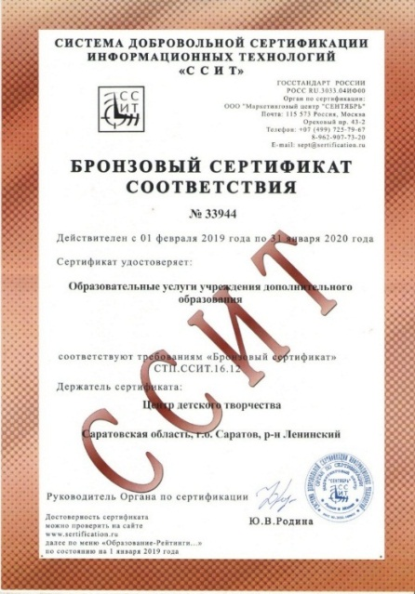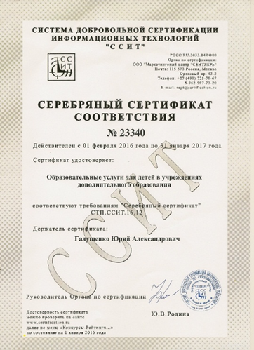

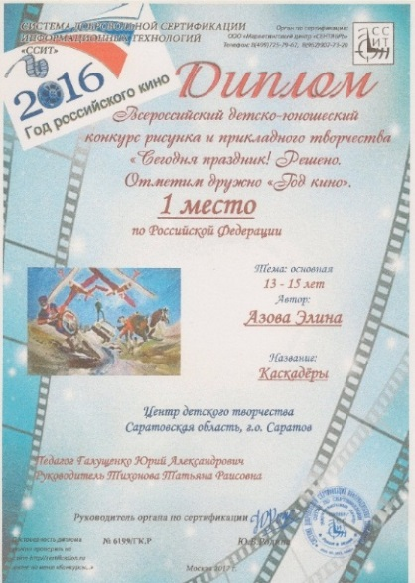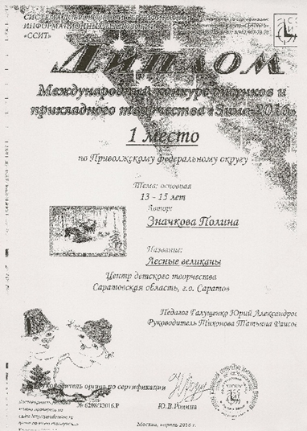

Международный детско-юношеский конкурс рисунка
«Красная ромашка»

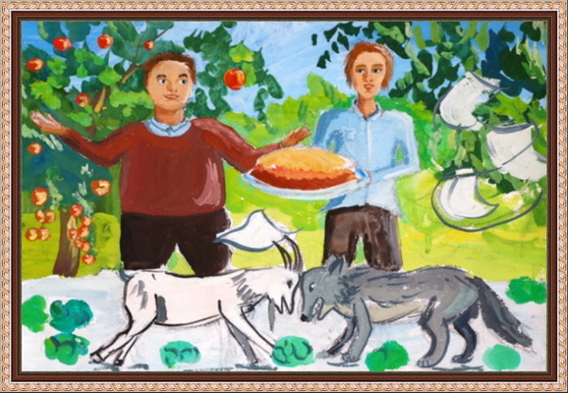 | Возраст от 13 до 15 лет. Победитель – «Друзья», Масленникова Екатерина, педагог Галущенко Юрий Александрович. Центр детского творчества, Саратовская область, г. Саратов.

Возраст от 11 до 12 лет
Победитель – «Песнь реки», Худакова Анна, педагог Галущенко Юрий Александрович. Центр детского творчества, Саратовская область, г. Саратов

https://konkurs.sertification.org/new_store/krasnaya_romashka/itogi.htm

Литература и электронные ресурсы
1.Закон «Об образовании в Российской Федерации»: федер. закон: [принят Гос. Думой 21 декабря 2012 г.: одобр. Советом Федерации 26 декабря 2012 г.] Статья 95. Независимая оценка качества образования;
2.Инновационный проект (программа) муниципального учреждения дополнительного образования «Центр детского творчества» Ленинского района г. Саратова по теме «Социально-педагогическое партнерство в условиях сетевого взаимодействия как ресурс повышения качества образовательного процесса в учреждении дополнительного образования детей»;
3.Положение о внутренней системе оценке качества образования муниципального учреждения дополнительного образования «Центр детского творчества» Ленинского района г. Саратова (Приказ № 271/1 от 30.08/.2016 г.);
4. Система добровольной сертификации информационных технологий. Сертификационные конкурсы России. Электронный ресурс. Режим доступа [https://konkurs.sertification.org/new_store/index.htm].

